agotado  PLUMONES  Plumón Sherpa 2P Azul Verde  $23.990 |  |   PLUMONES  Plumón Sherpa 2P Burdeo Rosa  $23.990 |  |   PLUMONES  Plumón Sherpa 2P Dots  $23.990
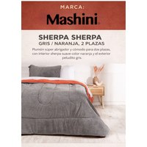  PLUMONES  Plumón Sherpa 2P Gris Naranjo  $23.990 |  |   PLUMONES  Plumón Sherpa 2P Vicky  $23.990 |  | 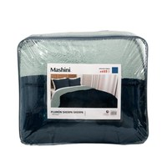agotado  PLUMONES 1.5P  Plumón Sherpa 1.5P Azul Verde  $20.990
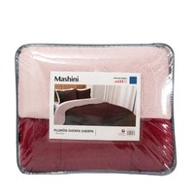  PLUMONES 1.5P  Plumón Sherpa 1.5P Burdeo Rosa  $20.990 |  | 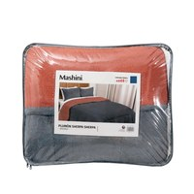  PLUMONES 1.5P  Plumón Sherpa 1.5P Gris Naranjo  $20.990 |  | 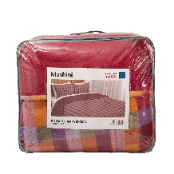  PLUMONES 1.5P  Plumón Sherpa 1.5P Vicky  $20.990
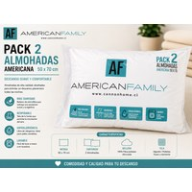  ALMOHADAS  Almohada AF Cannon Pack 2 Americana 50x70  $8.000 |  | 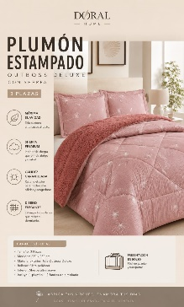agotado  PLUMONES KING  Plumón Estampado king  $32.990 |  | 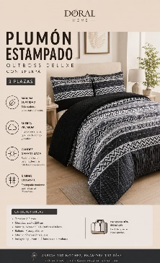  PLUMONES KING  Plumón Estampado king  $32.990
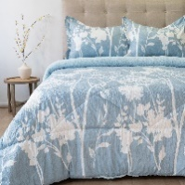  PLUMONES KING  Plumón Estampado king  $32.990 |  | 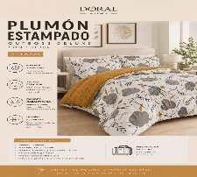  PLUMONES KING  Plumón Estampado king  $32.990 |  | 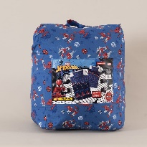  PLUMONES 1.5P  Plumón Estampado 1.5P  $20.000
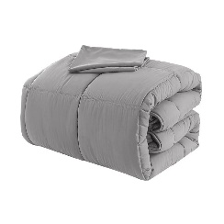  PLUMONES 1.5P  Plumón Chantilly liso 1.5P  $21.990 |  | 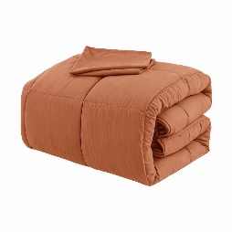  PLUMONES 1.5P  Plumón Chantilly liso 1.5P  $21.990 |  | 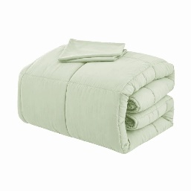  PLUMONES 1.5P  Plumón Chantilly liso 1.5P  $21.990
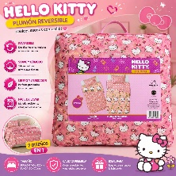  PLUMONES 1.5P  Plumón Estampado Reversible 1.5P  $20.000 |  | 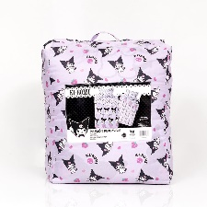  PLUMONES 1.5P  Plumón Estampado Reversible 1.5P  $20.000 |  | 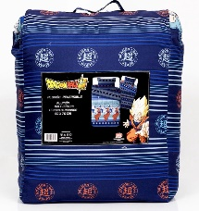  PLUMONES 1.5P  Plumón Estampado Reversible 1.5P  $20.000
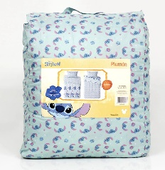  PLUMONES 1.5P  Plumón Estampado Reversible 1.5P  $20.000 |  | 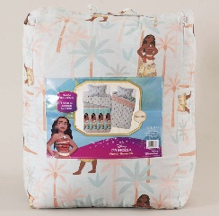  PLUMONES 1.5P  Plumón Estampado Reversible 1.5P  $20.000 |  | 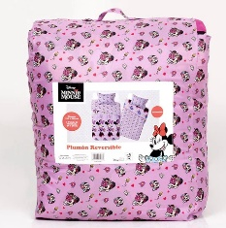  PLUMONES 1.5P  Plumón Estampado Reversible 1.5P  $20.000
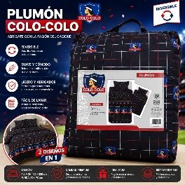
PLUMONES 1.5P
Plumón Estampado Reversible 1.5P
$20.000
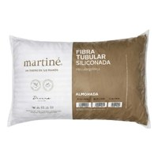  ALMOHADAS  Pack 2 Almohada Estándar Blanca Martiné 50x70cm Poliéster  $7.990 |  | 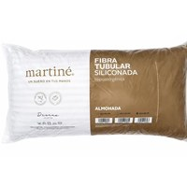  ALMOHADAS  Pack 2 Almohada Estándar Blanca Martiné 50x90cm Poliéster  $9.990 |  | 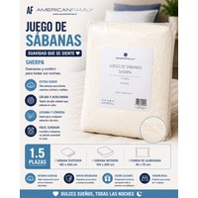agotada  SÁBANAS  Juego de Sábanas Sherpa Chantilly 1.5P  $12.990
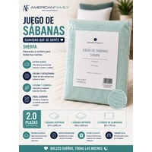  SÁBANAS  Juego de Sábanas Sherpa Chantilly 2.0P  $15.990 |  | 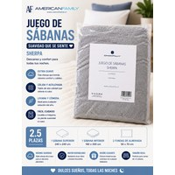agotado  SÁBANAS  Juego de Sábanas Sherpa Chantilly 2.5P  $17.990 |  | 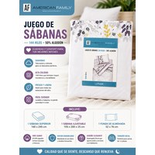  SÁBANAS  Sábana AF Cannon 144H 1.5P Adel Gris  $15.990
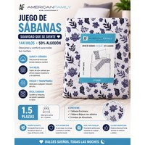  SÁBANAS  Sábana AF Cannon 144H 1.5P Lavande Blanco  $15.990 |  | 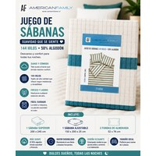  SÁBANAS  Sábana AF Cannon 144H 2.0P Campane Lines  $17.990 |  | 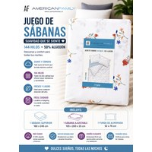  SÁBANAS  Sábana AF Cannon 144H 2.0P Citrus Azul  $17.990
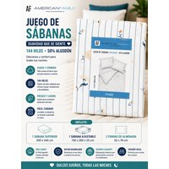  SÁBANAS  Sábana AF Cannon 144H 2.0P Florelia Lines  $17.990 |  | 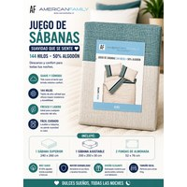  SÁBANAS  Sábana AF Cannon 144H 2.5P Campine  $21.990 |  | 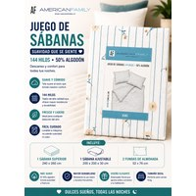  SÁBANAS  Sábana AF Cannon 144H 2.5P Florelia Lines  $21.990
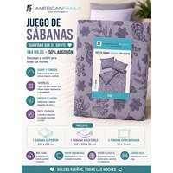  SÁBANAS  Sábana AF Cannon 144H 2.5P Lavande  $21.990 |  | 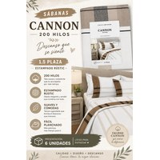  SÁBANAS  Sábana Cannon 200H 1.5 Plaza Estampado Rústic  $24.990 |  | 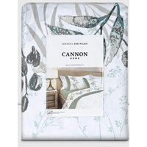  SÁBANAS  Sábana Cannon 200H 2.0  $28.990
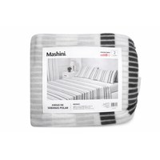agotado  SÁBANAS  Sábanas Polar Mashimi 2.0 Modelo 5  $12.990 |  | 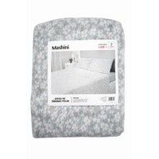 agotado  SÁBANAS  Sábanas Polar Mashimi 2.0 Modelo ALBA  $12.990 |  | 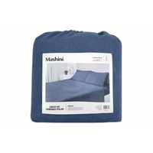 agotado  SÁBANAS  Sábanas Polar Mashimi 2.0 Modelo AZUL  $12.990
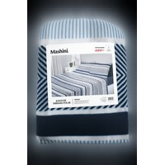 agotado  SÁBANAS  Sábanas Polar Mashimi 2.0 Modelo CUBIK  Mashimi  $12.990 |  | 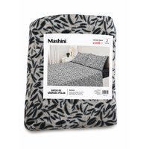 agotado  SÁBANAS  Sábanas Polar Mashimi 2.0 Modelo DUNA  Mashimi  $12.990 |  | 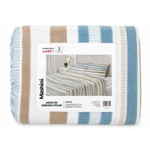 agotado  SÁBANAS  Sábanas Polar Mashimi 2.0 Modelo RUNA  Mashimi  $12.990
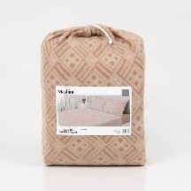  SÁBANAS  Sábana Polar Mashimi 2.0 Modelo CUBIK  Mashimi  $12.990 |  | 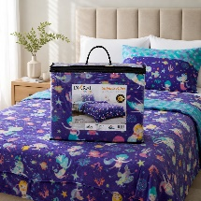  SÁBANAS  Sábana Polar Doral 1.5 Estampado  $10.990 |  | 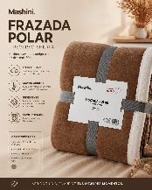  SÁBANAS  Frasada Polar Mashimi 2.0 Reverso sherpa  $13.990
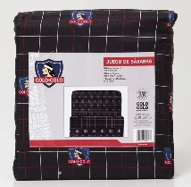  SÁBANAS  Sábana 1.5P  $13.990 |  | 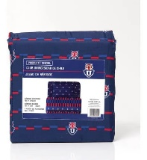  SÁBANAS  Sábanas 1.5P  $13.990 |  | 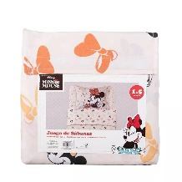  SÁBANAS  Sábanas 1.5P  $13.990
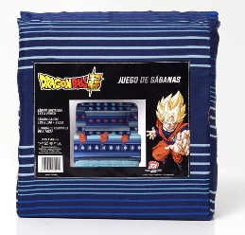  SÁBANAS  Sábana 1.5P  $13.990 |  | 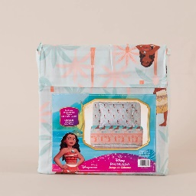  SÁBANAS  Sábana 1.5P  $13.990 |  | 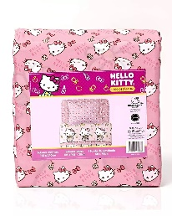 agotado  SÁBANAS  Sábana 1.5P  $13.990
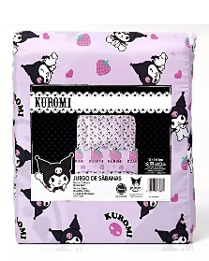  SÁBANAS  Sábana 1.5P  $13.990 |  | 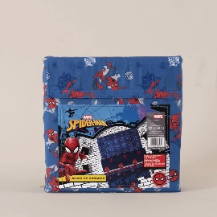  SÁBANAS  Sábana 1.5P  $13.990
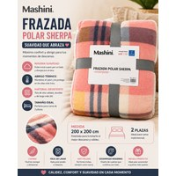 agotado  MANTAS COJÍN  Frazada Polar Sherpa Estampada 2 Plazas Mashini  $12.990 |  | 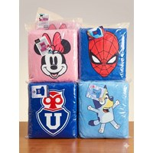  MANTAS COJÍN  Manta Cojín Sherpa Mashimi 120x200 Bluey  $9.500 |  |  agotado  MANTAS COJÍN  Manta Cojín Sherpa Mashimi 120x200 Minnie  $9.500
  MANTAS COJÍN  Manta Cojín Sherpa Mashimi 120x200 Spiderman  $9.500 |  |  agotado  MANTAS COJÍN  Manta Cojín Sherpa Mashimi 120x200 Universidad de Chile  $9.500 |  |   MANTAS COJÍN  Manta Martine Sherpa Lisa Osito Peluche colores surtidos  $4.500
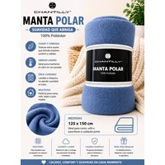  MANTAS COJÍN  Manta Polar Chantilly 125x150cm Azul  $3.990 |  | 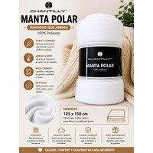  MANTAS COJÍN  Manta Polar Chantilly 125x150cm Blanca  $3.990 |  | 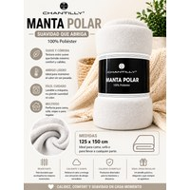  MANTAS COJÍN  Manta Polar Chantilly 125x150cm Ploma Clara  $3.990
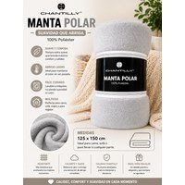  MANTAS COJÍN  Manta Polar Chantilly 125x150cm Ploma Oscura  $3.990 |  | 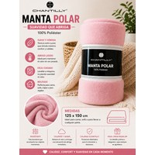  MANTAS COJÍN  Manta Polar Chantilly 125x150cm Rosada  $3.990 |  | 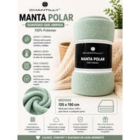  MANTAS COJÍN  Manta Polar Chantilly 125x150cm Verde  $3.990
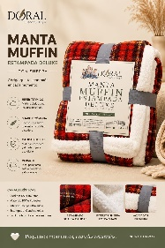
MANTAS MUFFIN
Manta Estampado 127x152cm
$6.990
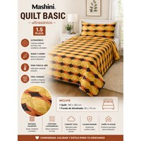agotado  QUILT  Quilt Basic Ultrasónico Mashimi 1.5 Plaza  $10.990 |  | 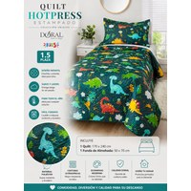  QUILT  Quilt Hotpress Doral Estampado Infantil Dinosaurios 1.5 Plaza  $10.990 |  | 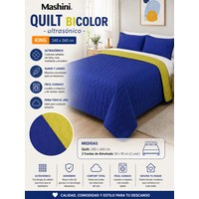  QUILT  Quilt Mashimi Bicolor King  $14.000
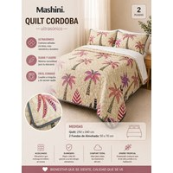  QUILT  Quilt Mashimi Córdoba Estampado 2.0 Plaza  $11.990 |  | 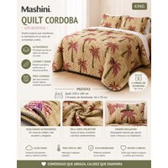  QUILT  Quilt Mashimi Córdoba Estampado 2.5 Plaza  $13.990 |  | 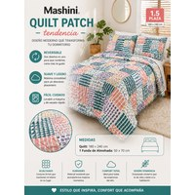  QUILT  Quilt Mashimi Patchwork 1.5 Plaza  $13.990
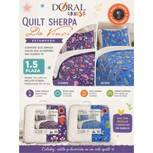agotado  QUILT  Quilt Sherpa Da Vinci Doral Avión  $15.000 |  |  agotado  QUILT  Quilt Sherpa Da Vinci Doral Flores  $15.000 |  | 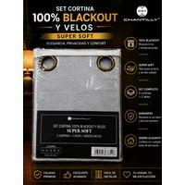  CORTINAS  Set Cortina 100% Blackout y Velos Chantilly Color Azul Agua con Argolla  $24.990
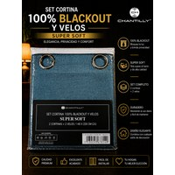  CORTINAS  Set Cortina 100% Blackout y Velos Chantilly Color Azul Marino con Argolla  $24.990 |  | 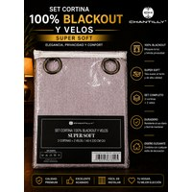  CORTINAS  Set Cortina 100% Blackout y Velos Chantilly Color Rosado con Argolla  $24.990 |  | 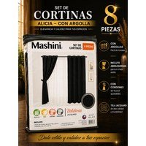  CORTINAS  Set Cortinas Valdivia Jacquard Color Negro con Argolla  $21.000
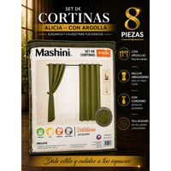  CORTINAS  Set Cortinas Valdivia Jacquard Color Verde Agua con Argolla  $21.000 |  | 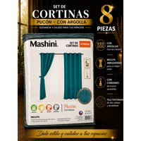  CORTINAS  Set de 8 Cortinas Pucón Color Calipso con Argolla  $19.990 |  | 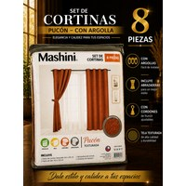  CORTINAS  Set de 8 Cortinas Pucón Color Naranja con Argolla  $19.990
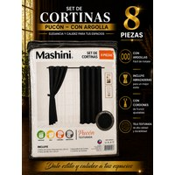  CORTINAS  Set de 8 Cortinas Pucón Color Negro con Argolla  $19.990 |  | 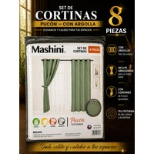  CORTINAS  Set de 8 Cortinas Pucón Color Verde Agua con Argolla  $19.990 |  | 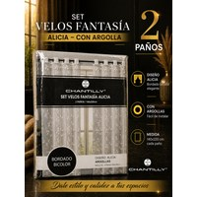  VELOS  Set Velos Fantasía Alicia - Argolla  $11.490
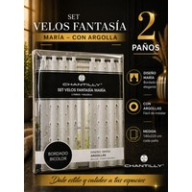  VELOS  Set Velos Fantasía María - Argolla  $11.490 |  | 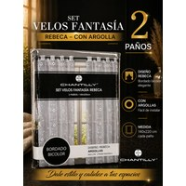  VELOS  Set Velos Fantasía Rebeca - Argolla  $11.490 |  | 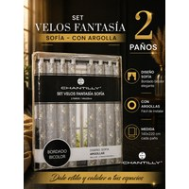  VELOS  Set Velos Fantasía Sofía - Argolla  $11.490
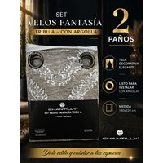  VELOS  Set Velos Fantasía Tribu A - Argolla  $12.990 |  | 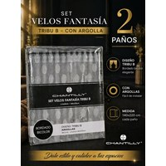  VELOS  Set Velos Fantasía Tribu B - Argolla  $12.990 |  | 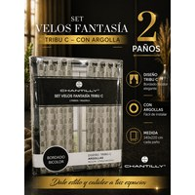  VELOS  Set Velos Fantasía Tribu C - Argolla  $12.990
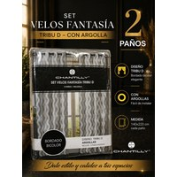  VELOS  Set Velos Fantasía Tribu D - Argolla  $12.990 |  | 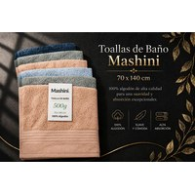  TOALLA  Toalla Mashimi 500g 70x140 Terracota  Mashimi  $7.490 |  |   TOALLA  Toalla Mashimi 500g 70x140 Verde  Mashimi  $7.490
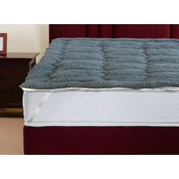  SOBRECOLCHON  Sobrecolchon Gris 2.0  Doral  $19.990 |  | 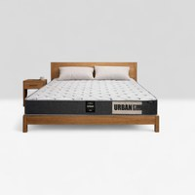  COLCHONES  Colchón Cannon Pocket 2.5P  Cannon  $169.990 |  | 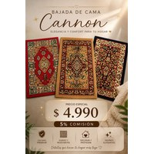agotado  ROPA  Bajada de Cama Cannon Concept 50x90 Negra  Cannon  $5.990
 agotado  ROPA  Bajada de Cama Cannon Concept 50x90 Roja  Cannon  $5.990 |  |   ROPA  Bajada de Cama Cannon Concept 50x90 cafe  Cannon  $5.990 |  |   ROPA  Bata Colo-Colo  $13.990
  ROPA  Bata Universidad de Chile  $13.990 |  | 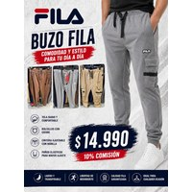  ROPA  Buzo Fila Cargo Beige  $14.990 |  |   ROPA  Buzo Fila Cargo Café  $14.990
  ROPA  Buzo Fila Cargo Plomo  $14.990 |  | 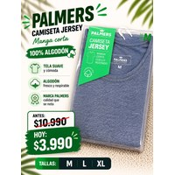  ROPA  Camiseta Algodón Jersey Manga Corta Azul Palmers Talla L  $4.990 |  | 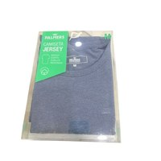 agotado  ROPA  Camiseta Algodón Jersey Manga Corta Azul Palmers Talla M  $4.990
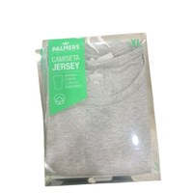  ROPA  Camiseta Algodón Jersey Manga Corta Gris Palmers Talla L 3Und  Palmers  $10.000 |  |  agotado  ROPA  Camiseta Algodón Jersey Manga Corta Gris Palmers Talla M 3Und  Palmers  $10.000 |  |  agotado  ROPA  Camiseta Algodón Jersey Manga Corta Gris Palmers Talla XL 3Und  Palmers  $10.000
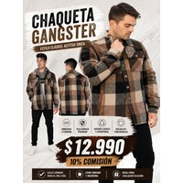  ROPA  Chaqueta Gangster Talla L  $12.990 |  |   ROPA  Chaqueta Gangster Talla M  $12.990 |  |   ROPA  Chaqueta Gangster Talla S  $12.990
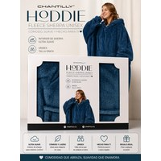agotado  ROPA  Hoodie Fleece + Sherpa Unisex #16  $12.990 |  | 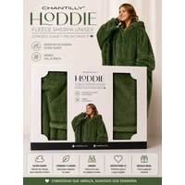  ROPA  Hoodie Fleece + Sherpa Unisex #224  Chantilly  $12.990 |  | 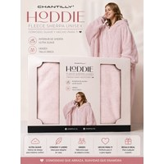  ROPA  Hoodie Fleece + Sherpa Unisex #62  $12.990
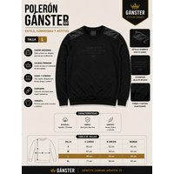  ROPA  Polerón Gánster Crew French Terry Talla L  $10.990 |  | 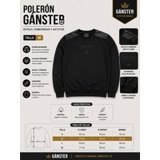  ROPA  Polerón Gánster Crew French Terry Talla M  $10.990 |  | 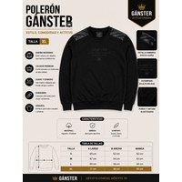  ROPA  Polerón Gánster Crew French Terry Talla XL  $10.990
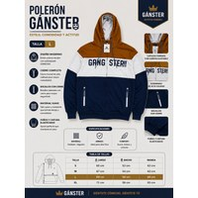  ROPA  Polerón Gánster FullZiper French Terry Talla L  $10.990 |  | 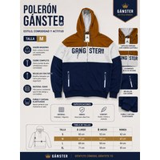  ROPA  Polerón Gánster FullZiper French Terry Talla M  $10.990 |  | 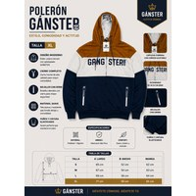  ROPA  Polerón Gánster FullZiper French Terry Talla XL  $10.990
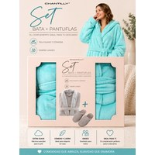  ROPA  Set Bata + Pantuflas Caja #26  $12.990 |  |   ROPA  Set Bata + Pantuflas Caja #28  $12.990 |  |   ROPA  Set Bata + Pantuflas Caja #3  $12.990
agotado  ROPA INTERIOR  Pack 2 Calzones Triumph Talla XL  $4.990 |  | 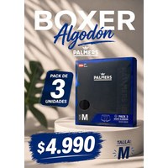 agotado  ROPA INTERIOR  Pack 3 Boxers Medio Everyday Palmers Talla M  $4.990 |  | 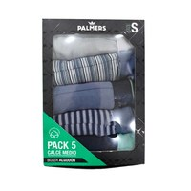 agotado  ROPA INTERIOR  Pack 5 Calce Medio Boxer Palmers Talla S  $7.990
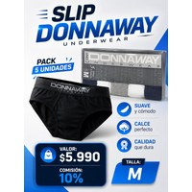  ROPA INTERIOR  Pack 5 Slip Donnaway Talla M  $5.990 |  |  agotado  ROPA INTERIOR  Palmers Calzones Brasilera Microfibra Bipack Talla S/M  $5.990 |  |   ROPA INTERIOR  Palmers Sostén Microfibra Tripack Talla 40D Morado  $9.990
  ROPA INTERIOR  Palmers Sostén Microfibra Tripack Talla 40D Rosa  $9.990 |  | 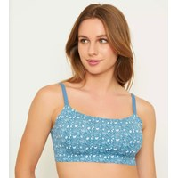 agotado  ROPA INTERIOR  Sostén Tipo Peto Sloggi Talla S/M  $3.990 |  | 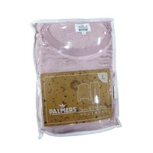 agotado  PIJAMAS  Conjunto Pijama Polar Sherpa Talla L Mujer Palmers  $8.990
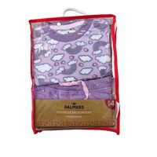  PIJAMAS  Conjunto Pijama Polar Talla 4 niña Palmers  $8.990 |  | 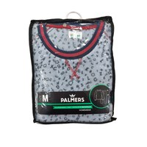 agotados  PIJAMAS  Conjunto Pijama Polar Talla M Hombre Palmers  $8.990 |  |   PIJAMAS  Pijama Manga Larga Jersey Palmers Talla M  $9.990
  PIJAMAS  Pijama Manga Larga Jersey Palmers Talla S  $9.990 |  | 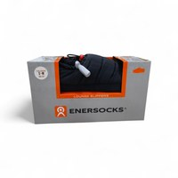  PANTUFLAS  Pantufla Lounge Slipper Enersocks S-M 36-37 Negro (Caja Ploma)  $6.990 |  | 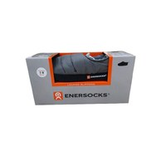  PANTUFLAS  Pantufla Lounge Slipper Enersocks S-M 36-37 Plomo (Caja Ploma)  $6.990
  PANTUFLAS  Pantufla Palmers Café Talla L/XL  $5.990 |  |   PANTUFLAS  Pantufla Palmers Ploma Talla L/XL  $5.990 |  | 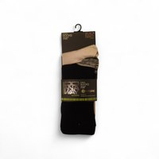 agotado  CALCETINES  Calcetín Donnaway Bambú/Cobre Negro-Plomo  $3.990
  CALCETINES  Pack 3 Calcetines Bambú Palmers Talla 10/13 US Calzado 40-43  $3.990 |  | 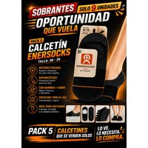  CALCETINES  Pack 5 Calcetines Enersocks Talla 36-39  $4.990 |  |   CUCHILLOS  Set Cuchillos Profesionales B&B Kitchen  $14.990
  CUCHILLOS  Set de Cuchillos Doral Diseño Royal  $4.990 |  |   MINI MIXER  Mini Mixer Eléctrica Doral Belfast 300W  $20.000 |  | 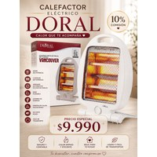  COCINA  Calefactor Eléctrico Cuarzo Doral Vancouver 800W  $10.990
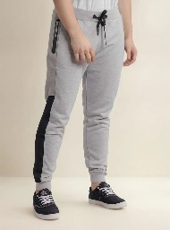  BUZO  Buzo Jogger French Terry gris S M L XL  $7.990 |  |   COJINES  Cojín  $7.490 |  |   COJINES  Cojín  $7.490
  COCINA  Estuche Vendôme Gel Aloe Vera + Kadus Almendras  $3.990 |  |   COCINA  Estuche Vendôme Gel Aloe Vera + Parafina  $3.990 |  |  agotado  COCINA  Estuche Vendôme Gel Arándano + Shampoo Natucreas  $3.990
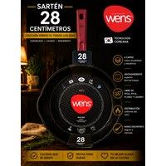  COCINA  Sartén 28cm WENS  $16.990 |  |   COCINA  Set Copa Glass Ware 6 Piezas  $5.990 |  | 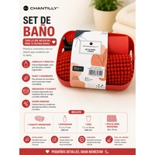  COCINA  Set de Baño Chantilly 4 Piezas Rojo  $8.990
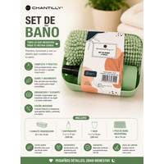  COCINA  Set de Baño Chantilly 4 Piezas Verde  $8.990 |  |  agotado  COCINA  Vasos Jazz Vaso Largo 300ml Pack 6 Unidades Doral  $4.490 |  | 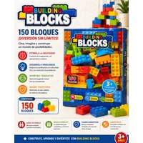  JUGUETES  Building Blocks 150 Bloques  $6.990
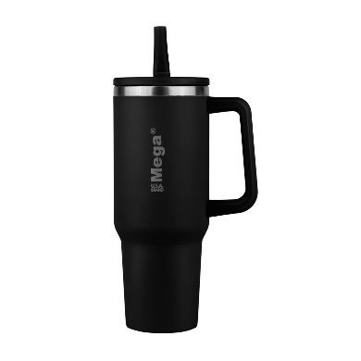  VASO  Vaso mug clásico 1.2lt  $9.990 |  | 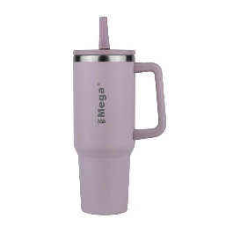  VASO  Vaso mug clásico 1.2lt  $9.990 |  | 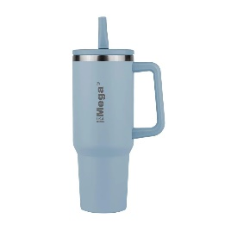  VASO  Vaso mug clásico 1.2lt  $9.990
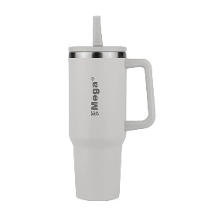  VASO  Vaso mug clásico 1.2lt  $9.990 |  | 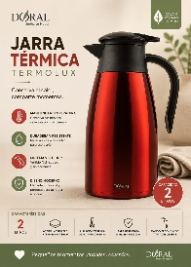  TERMO  Jarra Térmica termolux 2 lt  $12.990 |  | 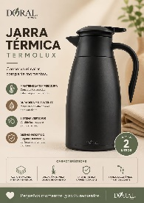  VASO  Jarra Térmica termolux 2 lt  $12.990
  JUGUETES  Pistola de Juguete Air Gun 2 en 1  $4.990 |  | 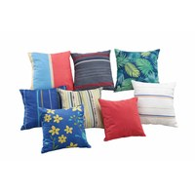  COJINES  Universo Cojín Surtido (Lote 5 unidades)  $9.990 |  | 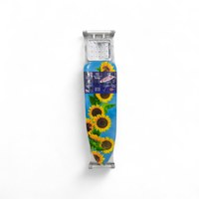  TABLAS DE PLANCHAR  Tabla de Planchar Girasol  $14.990
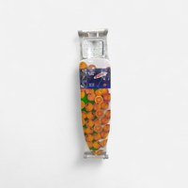  TABLAS DE PLANCHAR  Tabla de Planchar Naranja  Universo Premium  $14.990 |  | 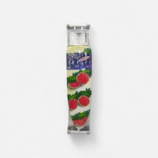  TABLAS DE PLANCHAR  Tabla de Planchar Sandía  Universo Premium  $14.990 |  | 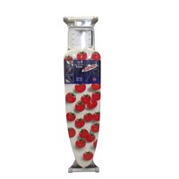  TABLAS DE PLANCHAR  Tabla de Planchar Tomates  Universo Premium  $14.990
 agotado  GENERAL  Almohada Universo Acolchada 50x70  $10.990 |  |   GENERAL  Farol Exterior  $8.990 |  | 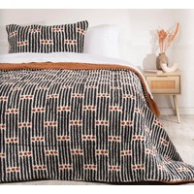 agotado  GENERAL  Plumón Dots 2.5  $25.990
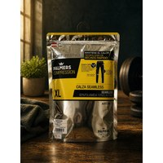  GENERAL  Primera Capa XL  Palmers  $7.990 |  |   GENERAL  Toalla Mashimi 500g 70x140 Azul  $7.490 |  |   GENERAL  Toalla Mashimi 500g 70x140 Celeste  $7.490
  GENERAL  Bolsas reutilizables  $3.990 |  | 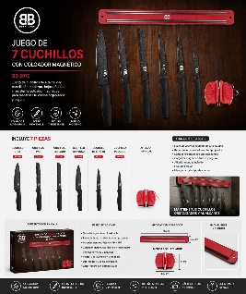  COCINA  Juego de 7 cuchillos  $9.990 |  | 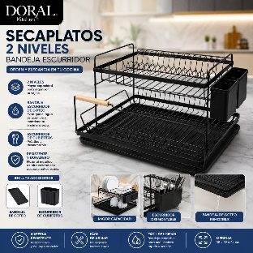  COCINA  Secaplatos 2 niveles  $14.990
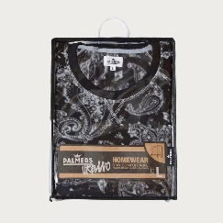  PIJAMA  Pijama polar M  $8.990 |  | 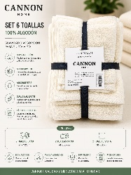  SABANA  Set 6 toallas CANNON algodón  $17.490 |  |   CALEFACTOR  Termoventilador Versalles  $11.990
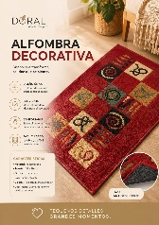  ALFOMBRA  Bajada de cama decorativa  $5.990 |  | 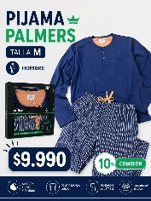  PIJAMA  Pijama palmers algodón talla M  $9.990 |  | 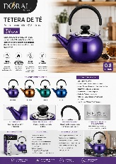  COCINA  Tetera de té 0.8lt Diana  $5.490
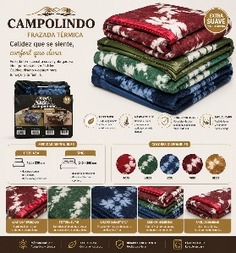  FRAZADA  Frazada térmica 1.5P  $7.500 |  |   FRAZADA  Frazada térmica 2p  $8.500 |  |   FRAZADA  Frazada térmica king  $9.500
Catálogo Colección 2026 · Precios sujetos a cambio sin previo aviso

